МДОУ «Детский сад №2 п. Октябрьский Белгородского района Белгородской области»

Конспект организованной образовательной деятельности

для средней группы

Тема: Новогодний праздник.

Автор:

воспитатель

Самойлова

Наталья

Викторовна

**Интегрирование образовательных областей:** «Коммуникация», «Музыка», «Художественное творчество», «Познание», «Безопасность», «Социализация», «Чтение художественной литературы».

**Виды детской деятельности:** игровая, продуктивная, коммуникативная, познавательно-исследовательская, музыкально-художественная, восприятие художественной литературы.

**Цели:** создать у детей атмосферу праздничного настроения; воспитывать любовь к русским народным традиционным праздникам; прививать интерес к театрально-игровой деятельности; обогащать словарь детей; развивать диалогическую речь, внимание, мышление; вызывать эмоциональный отклик при рассматривании иллюстраций, прослушивании музыкальных произведений; закреплять умение петь коллективно с музыкальным сопровождением; упражнять в выразительном чтении стихотворений; учить рисовать новогоднюю ёлку гуашевыми красками, передавая особенности её строения и размещения в пространстве.

**Материалы и оборудование:** мешочек с веткой ёлки, картинка с изображением новогоднего праздника, ёлочные игрушки, картинки для фланелеграфа (лев в клетке, медведь в клетке, зайцы в клетке, девочка, снеговик, птички, волк, Дед Мороз, пляшущие звери, две ёлки, кусты, деревья, парашют с коробочкой, ёлочные игрушки), поздравительные открытки с изображением ёлочек, листы бумаги слаботонированные, бумажные треугольники зелёного цвета для аппликации как основа для рисования ёлок, краски гуашевые, кисти разного размера, ватные палочки, банки с водой, салфетки.

**Содержание организованной деятельности детей.**

**1.Организационный момент.**

Воспитатель предлагает детям послушать песню «Белые снежинки».

Автор текста И. Шаферан, автор музыки Г. Гладков.

**2.Игра «Чудесный мешочек».**

Воспитатель показывает детям «чудесный мешочек» с сюрпризом и предлагает угадать, что там лежит.

Дети угадывают сначала по запаху, а затем на ощупь, что в мешочке лежит ветка ёлки.

Воспитатель задает детям вопросы:

Какой праздник приближается? (Скоро Новый год.)

Кто придет к детям? (Дед Мороз.)

Вокруг чего дети будут водить хоровод? (Вокруг ёлки.)

**3.Составление рассказа по картинке.**

Воспитатель показывает картинку с изображением новогоднего праздника, помогает детям составить несколько предложений по картинке, используя вопросы:

Что здесь нарисовано? (Здесь нарисована ёлка.)

Что висит на елке? (На ёлке висят игрушки.)

Что делают дети? (Дети танцуют у ёлки.)

Кто пришел к детям? (К детям пришел Дед Мороз.)

**4.Рассматривание ёлочных игрушек.**

Воспитатель предлагает детям рассмотреть ёлочные игрушки, описать их: лёгкие, блестящие, хрупкие, яркие, разноцветные, стеклянные.

**5.Пальчиковая гимнастика «Ёлочка».**

Перед нами ёлочка: *Переплести пальцы рук, из больших*

*пальчиков сделать верхушку.*

Шишечки, иголочки, *Сжать кулачки, разжать и растопырить*

*пальчики.*

Шарики, фонарики, *Сжать кулачки и покрутить ими в воздухе.*

Зайчики и свечки*, Сделать «ушки» зайчиков, а затем*

*сложить ладони вместе перед собой.*

Звёзды, человечки. *Сложить ладони, растопырив пальцы, а*

*потом изобразить идущих человечков.*

**6. Новогодний сон Верочки.**

*Воспитатель.* Дети, вы, наверное, бывали в зоопарке и знаете, что там много зверей, и все они крепко заперты в своих клетках.

Давайте устроим небольшой уголок зоопарка: справа поставим клетку со львом. Смотрите, какой лев важный, красивый. Слева поставим клетку с медведем. Он встал на задние лапы и смотрит через решётку клетки. А здесь - клетку с зайчиками. Зайчатам дали морковку и они грызут ее с большим удовольствием.

Этот уголок зоопарка очень любит маленькая девочка Верочка. Её мама работает в зоопарке и берёт её с собой.

Сначала Верочка боялась зверей. Её пугало их рычание, но потом она привыкла к ним, перестала бояться и подолгу стояла около клеток, разговаривала со зверями, читала им стихи и пела песенки. А когда выпало много снега, она решила слепить для зверей снеговика. Накатала снежные комья и положила их один на другой. На голову надела старое ведро. Вместо носа воткнула морковку, вместо глаз – угольки. Под носом – морковкой пальчиками сделала углубление. «Это будет рот», - сказала Верочка.

По бокам туловища она подлепила руки, внизу – ноги.

Вот какого снеговика слепила Верочка своим зверям! И ей казалось, что звери смотрят на снеговика и радуются.

Но становилось все холоднее и холоднее. Вера все реже и реже ходила с мамой в зоопарк. Она сидела дома и вспоминала зверей и снеговика.

С сильными морозами и снегопадами наступили новогодние праздники. В домах зажглись нарядные ёлки. Красивую ёлку устроила мама и Верочке. Собрались Верочкины подружки. Весь вечер они пели и плясали около ёлки. Потом на ёлке погасли огни, все разошлись по домам и легли спать.

Верочка тоже крепко заснула в своей кроватке. И она увидела сон… Маленькие птички летали по городу и через окна смотрели на зажженные ёлки и весёлых детей. Потом они полетели в зоопарк. Там было, как всегда, тихо и спокойно.

*Птичка.* Чив – чив – чив! Везде праздник, нарядные ёлки, музыка и веселье. Только в зоопарке скучно. Чив – чив – чив! И они улетели.

*Воспитатель*. Улетели птички. Взволновались звери.

*Лев.* Мы тоже хотим ёлку! Мы тоже хотим повеселиться!

*Медведь*. Снеговик, сходи в лес, сруби ёлку и принеси её нам сюда!

*Снеговик*. Что ж, могу сходить!

*Воспитатель*. И он пошёл. Зоопарк остался далеко позади. Вышел снеговик из города, идет песню поёт.

*Снеговик.* Ёлку вырублю в лесу,

В зоопарк её снесу.

*Воспитатель*. Вдруг он видит: впереди в заснеженных кустах звёзды сверкают.

*Снеговик*. Вот удача! Захвачу с собой звезду, на верхушку ёлки прикреплю, зверей порадую. (А из куста на него выскочил волк.) Это я волчьи глаза за звёзды принял!

*Волк.* Стой! Сейчас я тебя съем!

*Снеговик*. Что ты! Я ведь снежный!

*Волк.* Все равно съем! Я голодный. Это каждый может сказать, что он снежный. Надо попробовать.

*Снеговик.* Есть меня волк, конечно, не станет, но фигуру испортить может. Что же делать?

*Воспитатель.* Осмотрелся по сторонам, видит: ёлки стоят. Прыгнул снеговик на ёлки. Одной ногой встал на одну ёлку, другой – на другую. Руками за верхушки держится.

*Волк*. Ага, попался!

*Воспитатель*. У волка зубы крепкие, и он в один миг перегрыз стволы ёлок.

*Волк*. Ну, теперь падай! Сейчас попробую, какой ты снежный!

*Воспитатель*. А снеговик покрепче ухватился руками за верхушки ёлок и, как на ходулях, зашагал. Волк сначала побежал за ним, а потом отстал.

Так снеговик от волка и ушел. А в зоопарке звери ждали снеговика. Ждал лев, ждали зайчата. Поставил снеговик ёлку между клетками, сам рядом стал.

Вдруг наверху, в небе, появился пёстрый парашют, несущий коробочку. Он пролетел над клетками, опустил коробочку на снег около ёлки, поднялся и исчез. И тут же из коробочки вылетела красная звезда и сама укрепилась на верхушке ёлки. За звездой вылетели гирлянды флажков и повисли на ёлке, потом – хлопушка, шарики, домик, грибок, пирамидка и другие ёлочные украшения. Последним вышел из коробки Дед Мороз и встал под ёлкой.

Ёлка стала нарядная, красивая! Звери смотрели на неё и радовались.

Дети, давайте споем зверям песенку про ёлочку.

Дети исполняют песню «В лесу родилась ёлочка».

Автор текста Р. Кудашева, автор музыки Л. Бекман.

Вдруг все звери выскочили из клеток, встали вокруг ёлочки, запрыгали, заплясали. Всем было весело, радостно.

Тут Верочка проснулась, и все исчезло.

Вот какой сон увидела Верочка под Новый год.

**7. Физкультминутка «Мороз».**

Девочка Вера боялась мороза, сидела дома, а мы мороза не боимся, потому что умеем делать физкультминутку «Мороз».

Дети под музыку выполняют физкультминутку. Автор Е. Железнова.

(1)Вот так холод, вот мороз-

(2)Больно щиплет нос, больно щиплет нос!

(3)Чтоб согреть его скорей надо потереть сильней,

Чтоб согреть его скорей потереть сильней!

(4)Будем ножки согревать,

(5)Прыгать и скакать, прыгать и скакать!

Очень холодно стоять, ножки стали замерзать.

Очень холодно стоять, стали замерзать.

(6)Крепче стал мороз никак-

Мёрзнем стоя так, мёрзнем стоя так!

(7)Нам нельзя идти пешком, нам пора бежать бегом,

Нам нельзя идти пешком, пора бежать бегом!

(8)Чтобы ручки согревать,

Будем мы махать, будем мы махать!

(9)И в ладоши будем бить,

(10)И локтями шевелить,

И в ладоши будем бить, локтями шевелить!

(11)Мы на месте не стоим,

Мы бежим, бежим, бежим, мы бежим, бежим!

Чтоб согреться поскорей

Надо нам бежать быстрей,

Чтоб согреться поскорей, побежим быстрей!

1-хлопать в ладоши; 2-дотрагиваться до носа; 3-тереть нос указательными пальцами; 4- скользящими движениями растирать ноги»; 5-прыгать; 6-«дрожать»; 7-бежать на месте; 8-махать руками;9-хлопать в ладоши; 10-похлопывать локтями по бокам; 11-бегать по комнате.

**8.Чтение новогодних стихотворений.**

Воспитатель предлагает детям вспомнить стихотворение о новогодней ёлке или новогоднем празднике. Двое-трое детей по желанию декламируют отрывки из стихов или из праздничного сценария.

Воспитатель читает детям стихотворение С. Черного «Ёлочка».

Ну-ка, ёлочка, светлей

Заблести огнями.

Пригласили мы гостей

Веселиться с нами.

По тропинкам, по снегам,

По лесным лужайкам

Прискакал на праздник к нам

Длинноухий зайка.

А за ним, смотрите, все,

Рыжая лисица,

Захотелось и лисе

С нами веселиться.

Вперевалочку идет

Косолапый мишка.

Он принес в подарок мёд

И большую шишку.

Ну-ка, ёлочка, светлей

Заблести огнями,

Чтобы лапы у зверей

Заплясали сами.

**9.Рисование с элементами аппликации.**

Воспитатель показывает последовательность и отдельные приёмы работы:

1.Выбираем бумагу красивого цвета для фона (по своему желанию);

2.Берём бумажный треугольник зелёного цвета и приклеиваем так, будто это ёлочка, макушкой (верхушкой) вверх;

3.На основе треугольника рисуем пышную ёлочку с гибкими ветками: прямой ствол (коричневого или тёмно-зелёного цвета) и по бокам ветки-вверху короткие, внизу длинные; стараемся рисовать гибкие ветки - не прямые, а загибающиеся;

4.Украшаем ёлку к Новому году - рисуем на веточках яркие игрушки и шишки; делаем это по своему желанию тонкой кисточкой или ватной палочкой (или чередуя художественные инструменты).

**10.Рефлексия.**

Дети отвечают на вопросы:

Чем мы сегодня занимались?

Что вам понравилось больше всего?

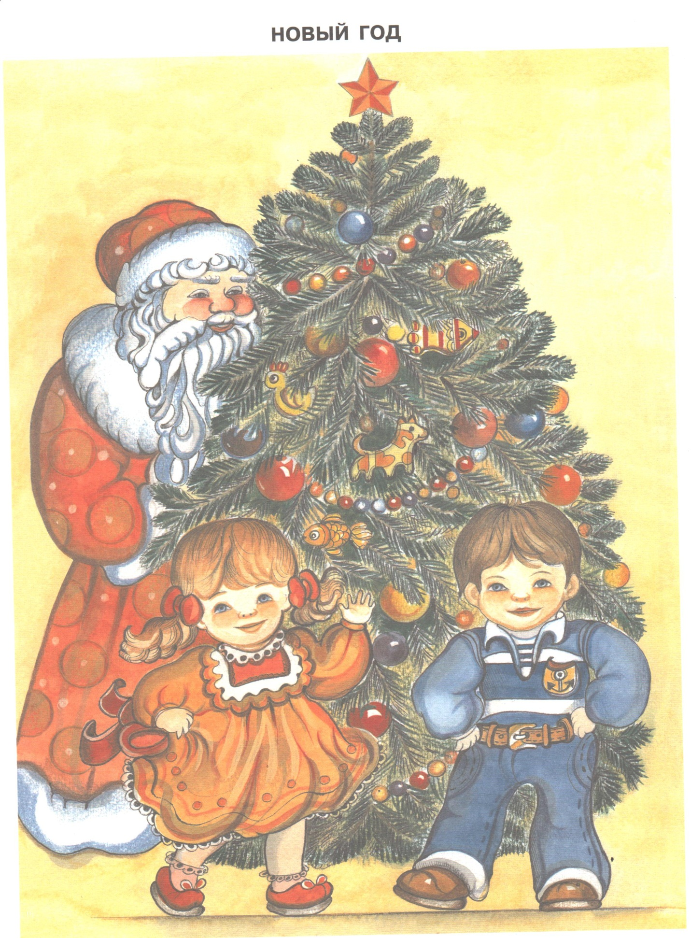

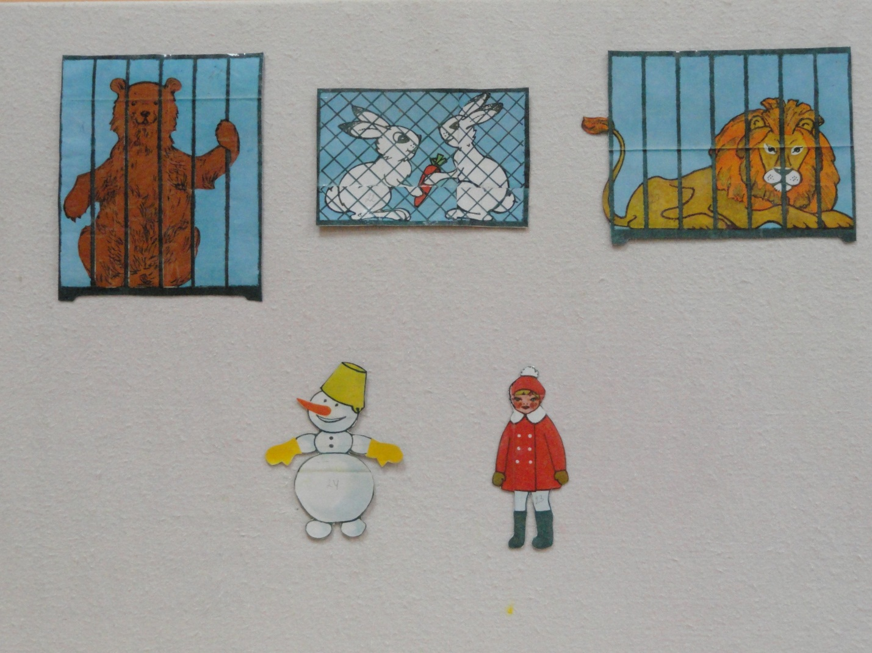

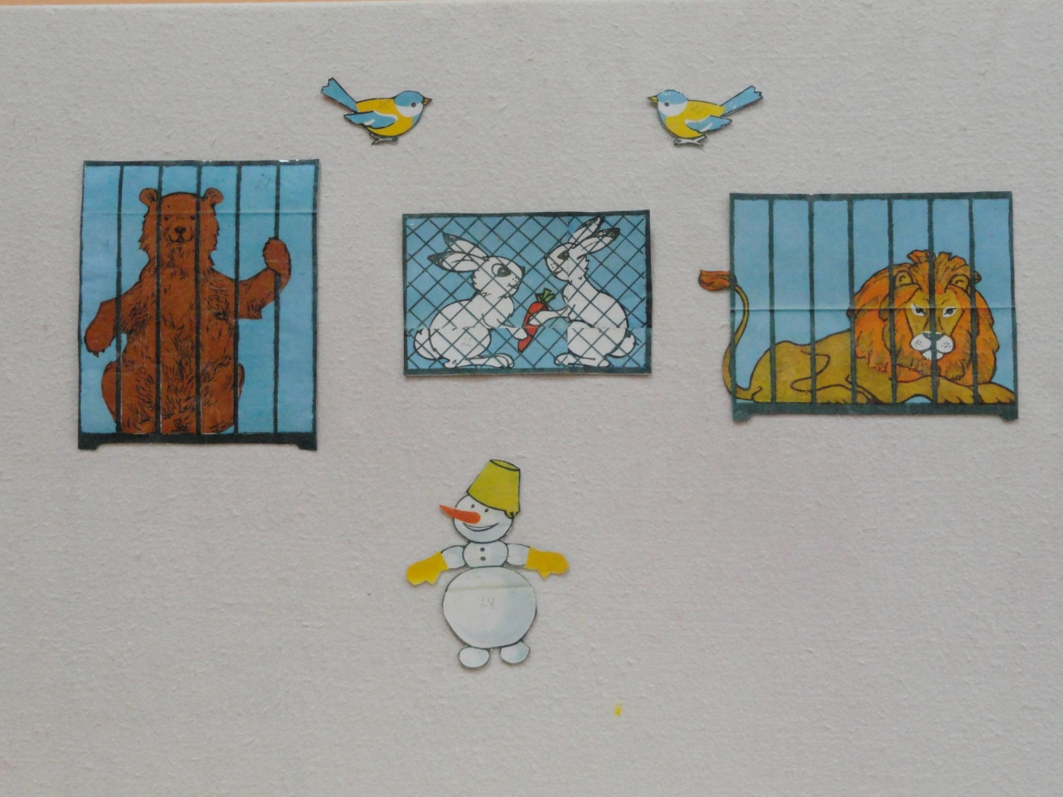

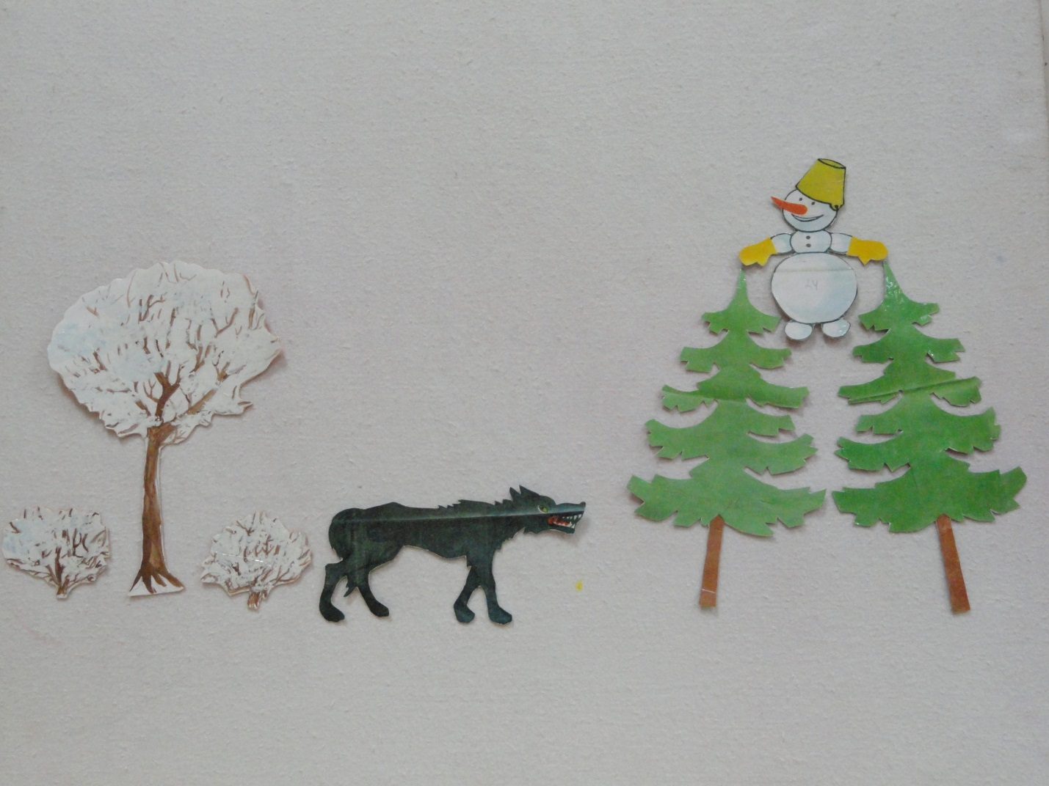

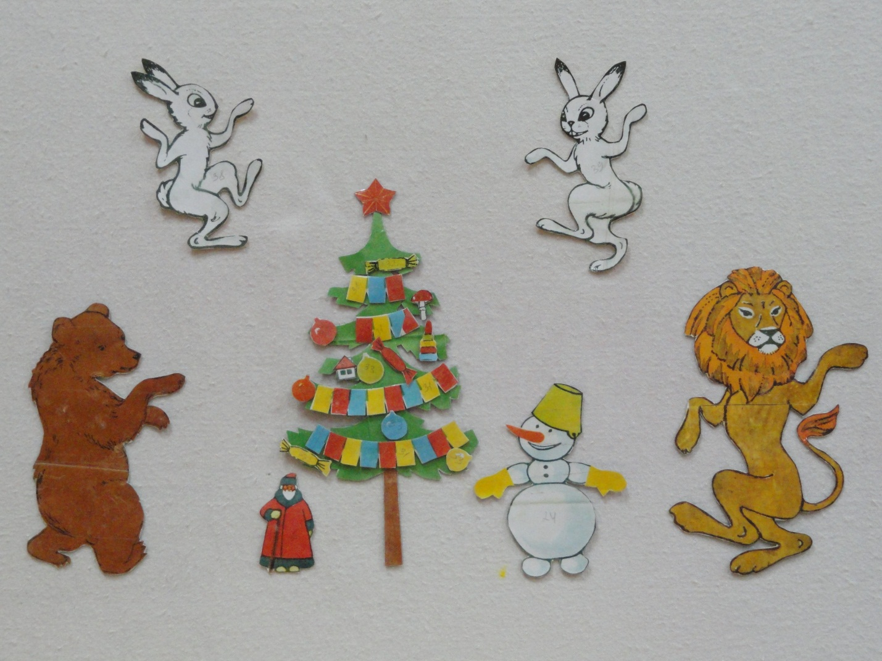

Список используемых источников.

Использованная литература.

1.Занимаемся вместе. Средняя логопедическая группа. Домашняя тетрадь / авт.-сост. Н. В. Нищева - Санкт-Петербург: «ДЕТСТВО-ПРЕСС»,2007.-35 с.

2.Изобразительная деятельность в детском саду: планирование, конспекты занятий, методические рекомендации. Средняя группа/ авт. сост. Лыкова И. А.- Москва: «КАРАПУЗ-ДИДАКТИКА», 2008.-144 с.,16 л. вкл.

3.Комплексные занятия по программе «От рождения до школы» под ред. Н. Е. Веркасы, Т. С. Комаровой, М. А. Васильевой. Средняя группа/ авт. сост. З. А. Ефанова.- Волгоград: Учитель, 2012.-307 с.

4.Кукольный театр дошкольникам: Театр картинок. Театр игрушек. Театр петрушек. Пособие для воспитателей и музыкальных руководителей детских садов/ авт.-сост. Т. Н. Караманенко ,Ю. Г. Караманенко - Москва: Просвещение, 1982.-191 с.

Использованные дополнительные материалы.

1.Музыкальные обучалочки. Комплексы песенок-игр для сенсорно-моторного развития детей 1,5-4 лет/ авт. сост. С. Железнов, Е. Железнова.- Москва: ВЕСТЬ-ТДА, CD, 2007.

2.Песня «Белые снежинки», автор текста И. Шаферан, автор музыки Г. Гладков.

3.Песня «В лесу родилась ёлочка», автор текста Р. Кудашева, автор музыки Л. Бекман.

Источники иллюстраций.

1.Занимаемся вместе. Средняя логопедическая группа. Домашняя тетрадь / авт.-сост. Н. В. Нищева - Санкт-Петербург: «ДЕТСТВО-ПРЕСС»,2007.-35 с.

2.Фотографии из личного архива.